Cómo completar los formularios WASH en el Sistema integrado de información sobre la salud de los refugiados (SIISR)
(a partir del 08 de noviembre de 2018)

Antecedentes El monitoreo regular de indicadores WASH es esencial para determinar si se satisfacen las necesidades básicas de personas en situación de refugiados y para seguir el progreso hacia soluciones más sostenibles. Los manuales WASH del ACNUR especifican 16 estándares e indicadores (http://wash.unhcr.org/unhcr-wash-manual-for-refugee-settings/) y para monitorear el progreso hacia ellos se debe ingresar información en el Sistema integrado de información sobre la salud de los refugiados (SIISR). Los indicadores de acceso deben monitorearse con las fichas de informes mensuales del ACNUR, que el personal de WASH o los asociados de implementación pueden ingresar directamente en SIISR. Los indicadores sobre viviendas deben monitorearse anualmente mediante una encuesta CAP una vez que los resultados estén disponibles y luego ingresarse en SIISR.
Ingresar: ir a his.unhcr.org . El nombre de usuario es el nombre del país para el cual la información se debe ingresar. Las contraseñas se pueden solicitar a la Oficina Central.
Instrucciones:
- Luego de ingresar, haga clic en “data”, en el menú de la izquierda.

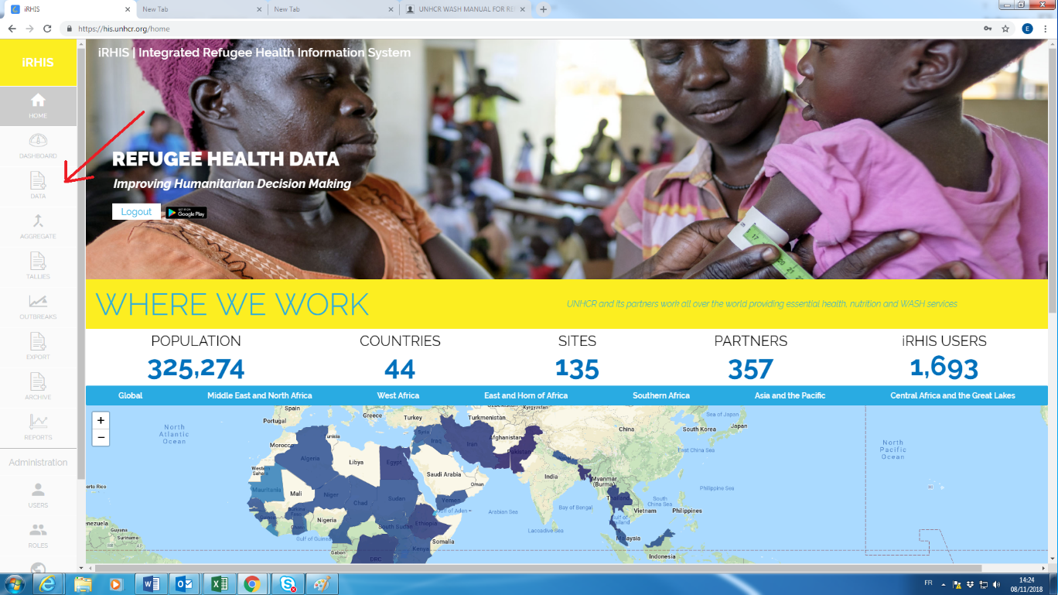

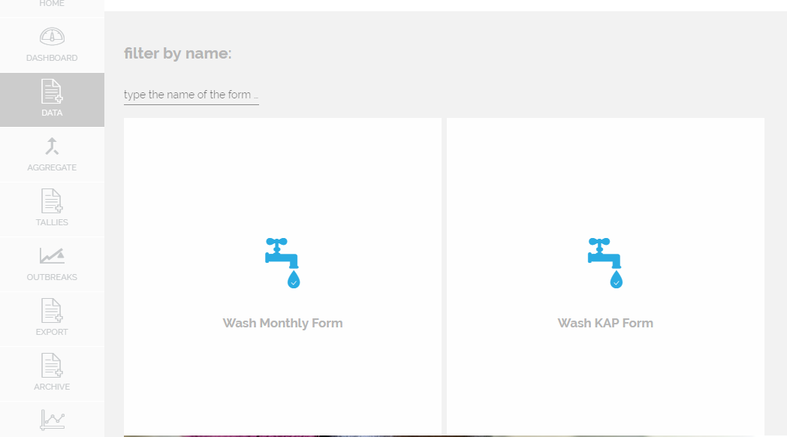
- Elija el formulario correspondiente.

- Para crear un formulario nuevo, haga clic en el botón ⊕ amarillo.
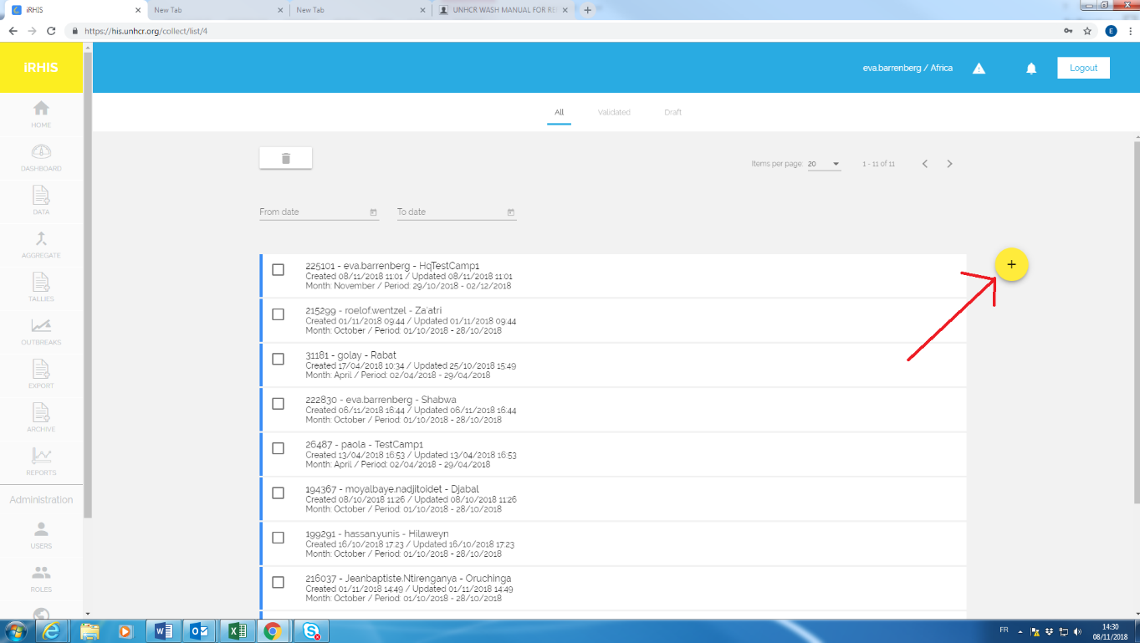

- Seleccione la localidad haciendo clic en
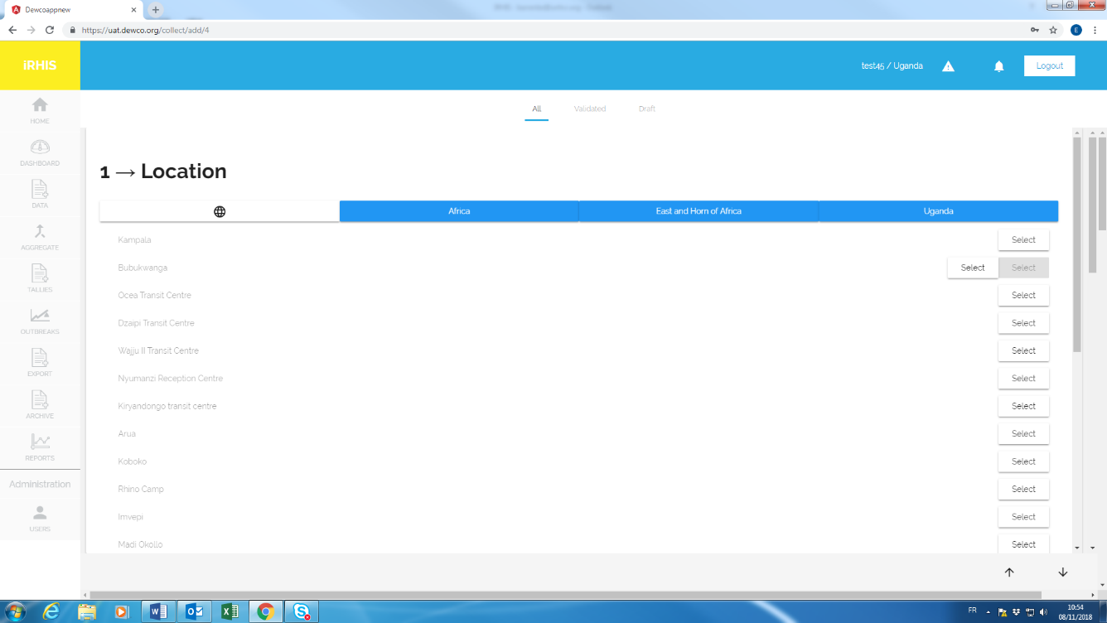
El ícono del globo terráqueo Región Subregión País Campamento/Emplazamiento (presione “select”)

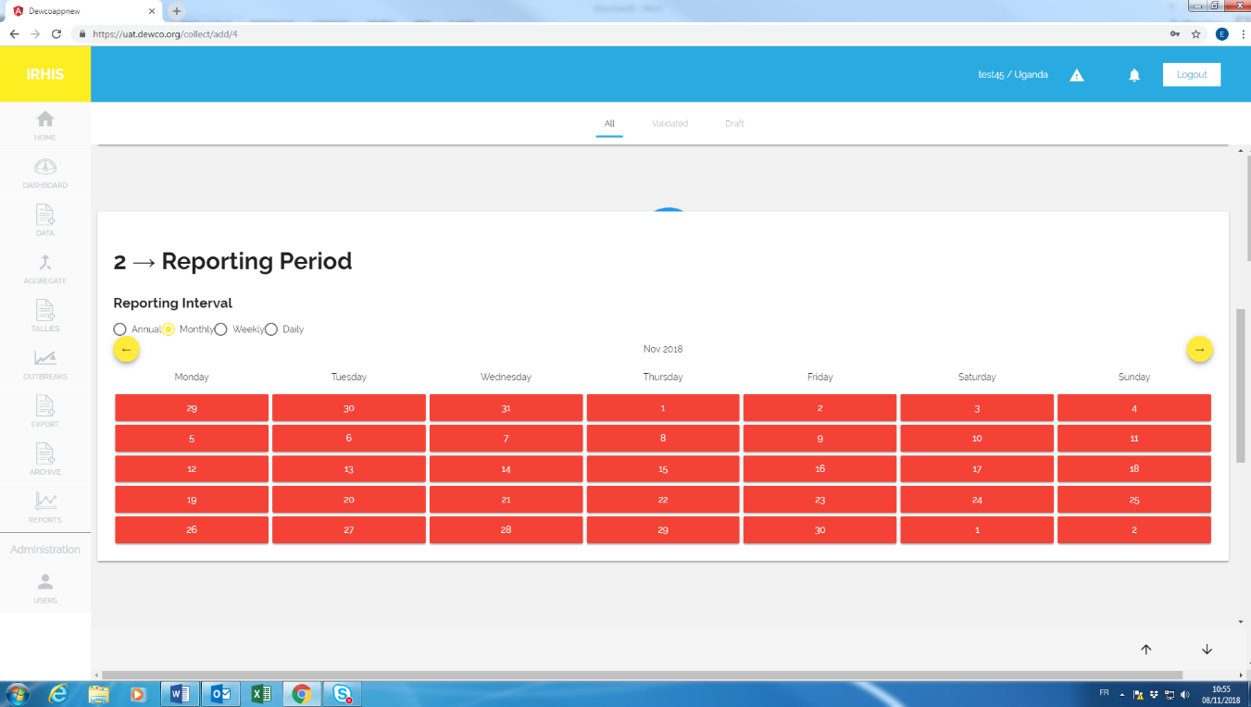
- Seleccione el periodo del informe para el cual enviará los datos. Elija “annual” (para datos CAP) o “monthly” (para la ficha de informe mensual). Basta con hacer clic en cualquier día del periodo seleccionado.

- Luego de seleccionar el emplazamiento y el periodo del informe, presione “Create”.
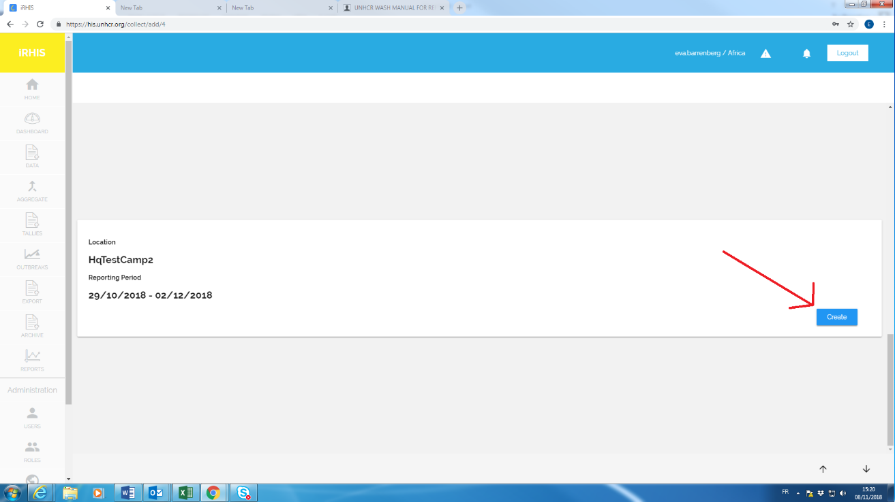

- Elija “Emergency” o “Post-Emergency” y complete el formulario. Cuando termine, presione “Save”.
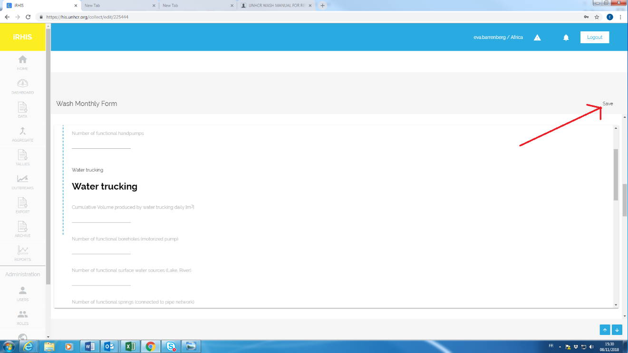

Luego de enviar uno o más formularios:
- Los datos pueden verse en “Reports”. Luego de enviar una o más fichas de informes mensuales, el software también va a mostrar las tendencias a lo largo del tiempo.

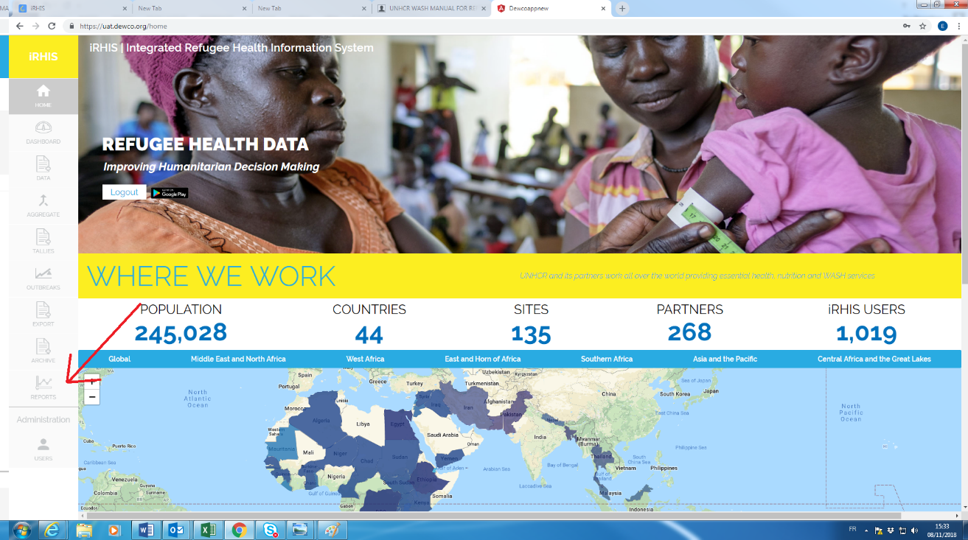

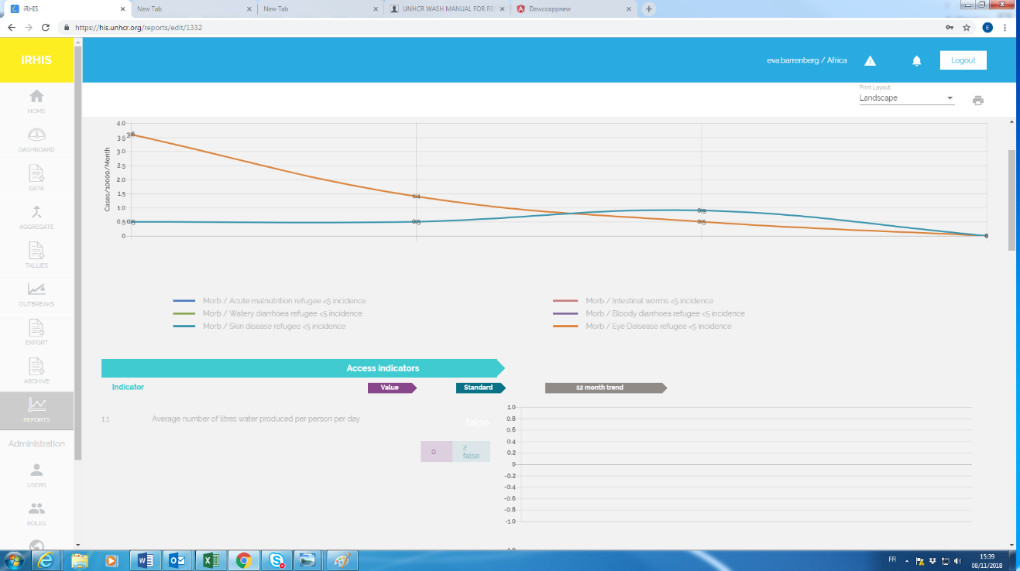

- Si desea exportar los datos recopilados:
- Haga clic en la pestaña “Export” a la izquierda (1)
- Seleccione el periodo que le interesa (2)
- Seleccione una o varias variables (3)
- Haga clic en el ícono “Export” (4)

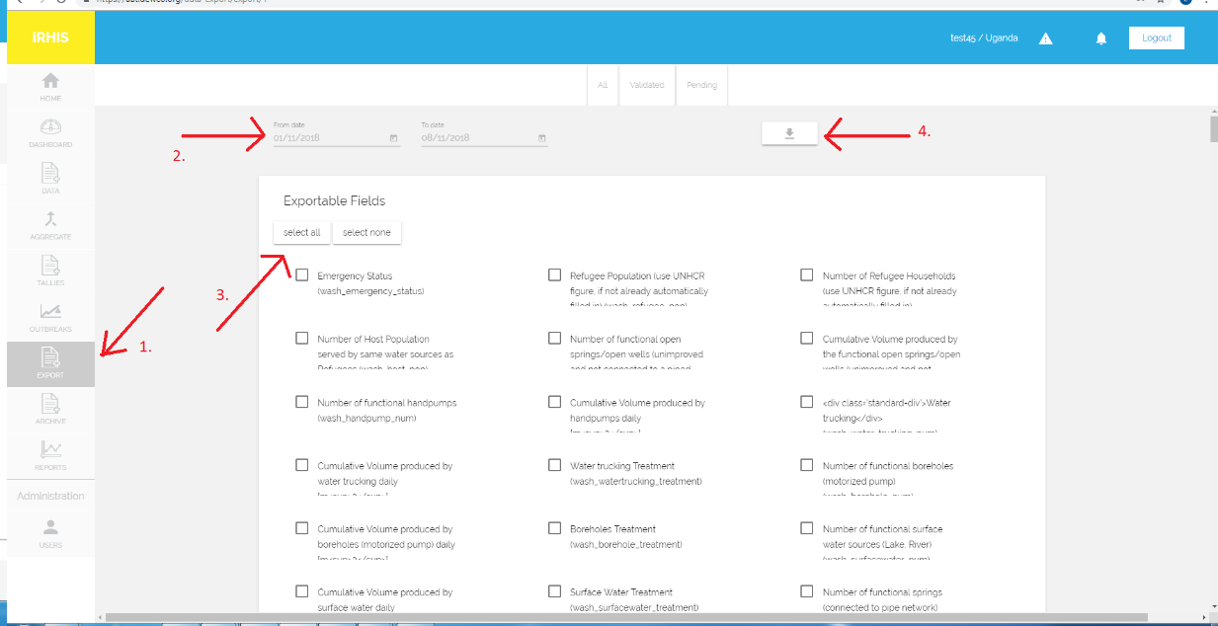

- La información aparece en la carátula de SIISR, bajo la pestaña de agua y saneamiento:
